

2024年《机器学习》
工程报告
（个人版）



课 程： 机器学习
姓 名： 梁爽
学 号： 2022217528
完成时间： 2024年5月19日

“机器学习-大作业”评分细则
成绩等级 | 具体表现 | 教师评分
优秀（100-90] | 报告撰写优秀，题目本身难度大，工作量饱满；Notebook代码清晰准确，实验与可视化优秀 | 
良好（90-80] | 报告撰写良好，题目本身难度较大，工作量较多；Notebook代码较好，实验与可视化良好 | 
中等（80-70] | 报告撰写中等，题目本身难度一般，工作量达标；Notebook代码一般，实验与可视化达标 | 
及格（70-60] | 能完成基本要求，工作量较少，非Notebook代码 | 
不及格（<60） | 未达最低要求或抄袭线上线下资源 | 

教师签名：

一、 自己所作工作的简介
本次大作业中，作为组长，我完成了收集数据集、数据集分析与预处理的前置工作，并使用了Softmax回归、MLP（多层感知机）、决策树、随机森林和梯度上升多种模型进行训练，并完成模型性能的评估与结果可视化。在小组成员完成各自的任务后，我还负责对成员的代码与结果进行汇总，并进行模型性能的比较。最后，我对Notebook进行了设计和撰写，并将相关材料上传至GitHub。

二、研究背景与意义
本次工程选择的数据集主题为Fetal Health Classification（胎儿健康分类）。数据集使用CTG数据将胎儿的健康状况分类为Normal（正常）、Suspect（可以）和Pathological（病理性）。通过对胎儿健康进行分类，以防止儿童和孕妇死亡。
儿童死亡率的降低体现在联合国可持续发展目标中的几个方面，也是人类进步的关键指标。联合国预计到2030年，各国将结束新生儿和5岁以下儿童的可预防死亡，所有国家的目标是将5岁以下儿童的死亡率降至每1000例活产中至少低于25例。
与儿童死亡率相对应的是孕产妇死亡率，截至2017年，孕产妇死亡率共计295,000人。其中94%的死亡发生在资源匮乏的地区，而大多数死亡是可以预防的。
基于上述情况，胎儿心电图（CTG）是一种简单且成本可接受的方法，用于评估胎儿健康，使医务人员能够采取措施以预防儿童和孕妇的死亡。该设备通过发送超声脉冲并读取其响应来工作，从而揭示胎儿心率（FHR）、胎动、子宫收缩等信息。
值得注意的是，联合国的可持续发展目标（SDGs）要求在2030年之前终结新生儿和5岁以下儿童的可预防死亡，所有国家的目标是使新生儿死亡率降至每1000例活产中不超过12例，5岁以下儿童死亡率降至每1000例活产中不超过25例。

三、模型方法
1. 数据预处理：（1）可视化方面，采用绘制直方图的方法，观察每个特征各属性的分布；采用绘制箱线图的方法观察数据的离群点分布情况；使用饼状图观察数据集是否平衡；使用相关矩阵并采用绘制热力图、条形图的方法观察特征与标签间的线性相关性。（2）数据处理方面，采用Z-Score方法对异常值进行删除；采用最小-最大缩放法进行特征缩放。
2. Softmax回归：基于Softmax回归模型的公式
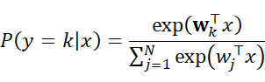
和交叉熵损失函数
对模型进行构建。使用PyTorch库的自定义块方法搭建神经网络架构、随机梯度下降(SGD)算法作为模型优化器，通过绘制训练和测试精度变化曲线观察模型的迭代训练过程，最后通过分析神经网络线性层中的特征权重，观察特征对标签的影响。
3. MLP（多层感知机）：在Softmax回归的基础上加入隐藏层，从而给神经网络带来非线性性，提高模型的复杂度。使用ReLU函数作为激活函数。通过绘制训练和测试精度变化曲线观察模型的迭代训练过程。
4. 决策树：采用sklearn.tree中的DecisionTreeClssifier()构建决策树模型，使用CART（分类与回归树）算法。在模型训练完毕后，使用sklearn中的tree对决策树进行可视化。
5. 随机森林：采用sklearn.ensemble中的RandomForestClassifier()实现随机森林分类器，创建100棵决策树，使用gini用于Gini不纯度作为衡量分类质量的函数。模型训练完毕后，通过随机森林中的特征重要性，观察特征对标签的重要性。
6. 梯度提升：采用sklearn.ensemble中的GradientBoostingClassifier()创建一个梯度提升分类器的实例，使用二项式和多项式偏差作为要优化的损失函数。
7. 性能评估：采用绘制混淆矩阵和分类报告的方法评估分类模型的性能。分类报告主要有以下指标：
（1）精确度(Precision)：
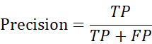
（2）召回率(Recall)：
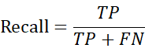
（3）准确度(Accuracy)：
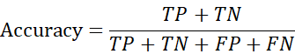
（4）F1分数(F1 Score)：
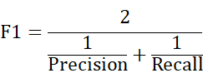

四、系统设计
1. 数据处理与可视化
（1）数据导入后，使用df.head()、df.info()等方法对数据集进行总览；
（2）使用df.isnull().sum()检查数据中是否存在缺失数据；
（3）使用df.duplicated().sum()检查数据中是否有重复值，并使用df.drop_duplicates()进行去重；
（4）通过直方图可直观看出数据分布特点、箱线图可看出数据离群点情况、柱状图便于比较各数据的大小、热力图可直观看出特征与标签和特征与特征之间的相关性。
（5）通过箱线图，发现数据集中各个特征的取值范围差异较大，说明在后续需要进行特征缩放操作；同时，有相当一部分离群点，使用阈值较高的Z-Score方法对离群性较大的数据作为异常值进行删除；
（6）删除异常值后，发现一个特征的属性取值唯一，已不能提供有效信息，故直接从数据中删去；
（7）通过绘制相关矩阵的热力图，选出与标签相关度最高的10个特征，与后续模型训练结果进行对比；
（8）绘制标签类别的饼状图，观察到数据集的不平衡性，提示我们之后采用精确度、召回率和F1分数对分类模型性能进行评价；
（9）拆分数据集，按训练集大小:测试集大小 = 8:2的比例进行拆分；
（10）特征缩放，使用最小-最大缩放法对特征进行缩放。

2. Softmax回归：
（1）使用PyTorch中的TensorDataset和DataLoader两个类创建张量形式的数据集对象，并生成迭代数据集；
（2）使用自定义块的方式搭建神经网络，提供神经网络模型的构造函数和前向传播函数：构造函数中，调用父类nn.Module的构造函数，然后实例化一个线性层，输入数为特征数、输出数为分类类别数（即3类）；在前向传播函数中，直接返回线性层的输出结果；
（3）定义交叉熵损失函数nn.CrossEntropyLoss()和随机梯度下降优化器optim.SGD(model.parameters(), lr=0.01)；
（4）实例化Softmax回归模型，并在训练集上进行训练。在每次迭代结束后，在测试集上测试，以获得测试精度的变化（注意此时要将模型设置为评估模式，在测试结束后恢复为训练模式）；
（5）迭代训练完毕后，在测试集上测试，并根据测试标签和预测标签绘制混淆矩阵和打印分类报告；
（6）根据混淆矩阵和分类报告，评估模型性能；
（7）获取线性层中各特征的权重，观察各特征与标签的权重关系，并通过权重均值和权重最大值进行量化。将结果与数据处理阶段得到的最相关特征进行比较。

3. MLP（多层感知机）：
（1）采用和Softmax类似的步骤对MLP模型进行搭建：在神经网络架构中加入隐藏层，使用ReLU非线性激活函数；同样使用交叉熵损失函数，再使用Adam算法作为优化器；
（2）对模型进行训练；
（3）迭代训练完毕后，在测试集上测试，并根据测试标签和预测标签绘制混淆矩阵和打印分类报告；
（4）根据混淆矩阵和分类报告，评估模型性能。

4. 决策树：
（1）使用sklearn.tree. DecisionTreeClassifier()构建决策树模型；
（2）在训练集上训练。训练完成后，在测试集上预测结果；
（3）得到预测结果后，根据测试标签和预测标签绘制混淆矩阵，并打印分类报告；
（4）对决策树进行可视化。

5. 随机森林：
（1）使用sklearn.ensemble.RandomForestClassifier()实现随机森林分类器；
（2）在训练集上训练。训练完成后，在测试集上预测结果；
（3）得到预测结果后，根据测试标签和预测标签绘制混淆矩阵，并打印分类报告；
（4）通过random_forest.feature_importances_获取随机森林中特征重要性，可视化，将其与数据处理阶段得到的最相关特征进行比较。

6. 梯度提升：
（1）使用sklearn.ensemble. GradientBoostingClassifier创建梯度提升分类器的实例；
（2）在训练集上训练。训练完成后，在测试集上预测结果；
（3）得到预测结果后，根据测试标签和预测标签绘制混淆矩阵，并打印分类报告。

五．实验结果分析、对比和讨论
1. 数据集可视化

（1）数值取值范围差异大
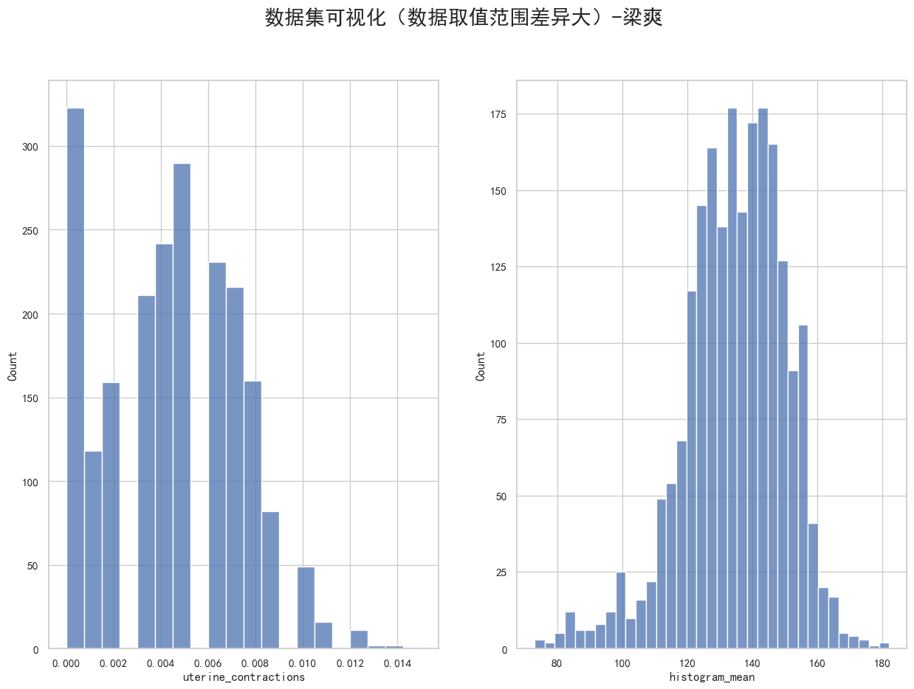
对比横轴标度可看出，数据集中不同特征的取值范围差异大，说明需要进行特征缩放操作。
（2）箱线图
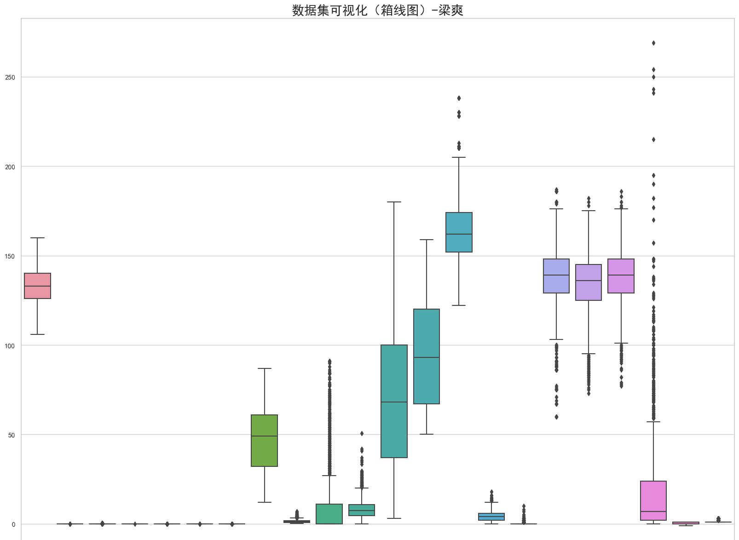
箱线图中，特征取值范围差异大的特点更加明显。其中几个特征中，离群点（即“箱线”以外的点）数量较多，后续将会对一部分离群点进行处理。
（3）标签类别
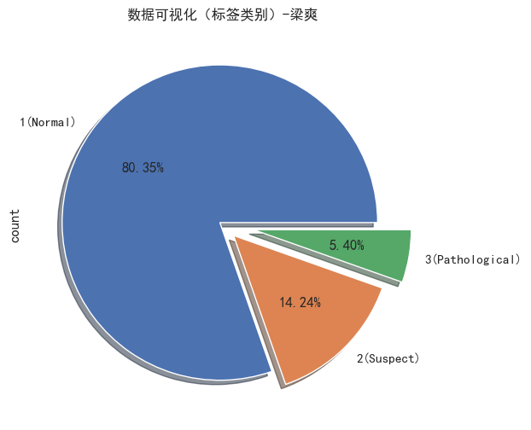
从饼状图可以看出，类别1（正常）的数据占比要远大于类别2（可疑）和类别3（病理性）的占比，说明了数据集的不平衡性。
（4）相关矩阵
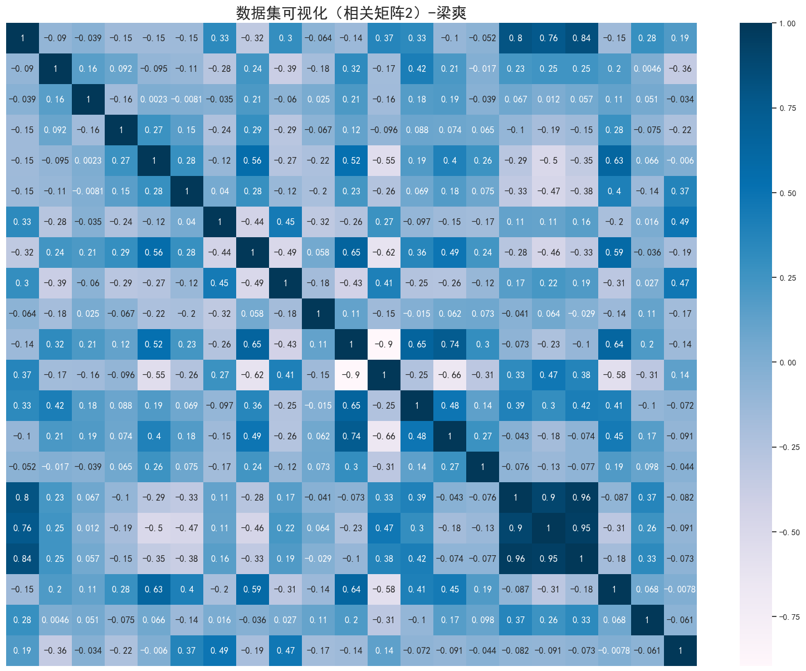
从相关矩阵的热力图可以直观看出特征与特征之间、特征与标签之间的线性关系。
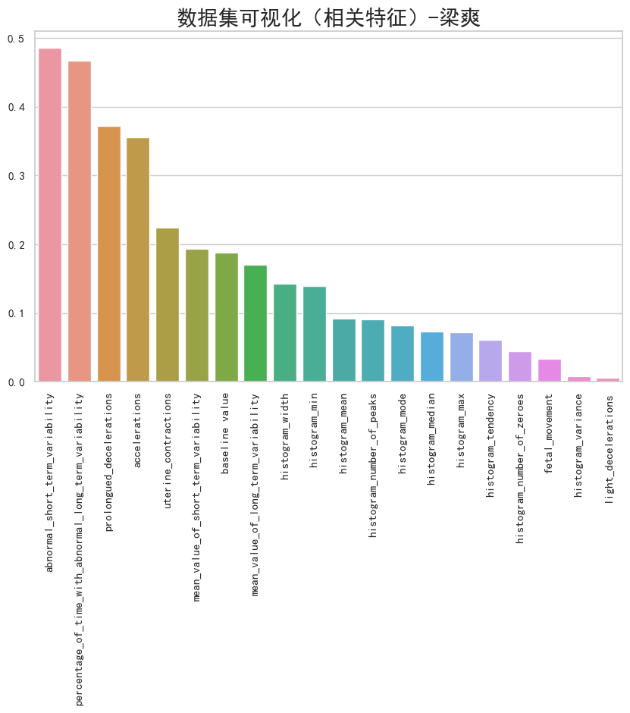
标签与特征的相关系数可视化。图中，与标签最相关的10个特征及与标签的相关系数为
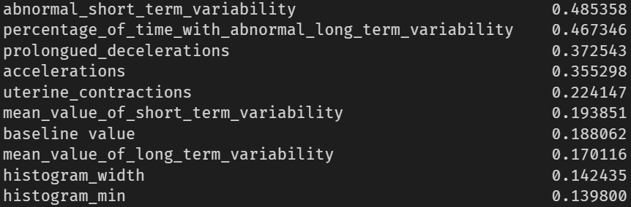

2. Softmax回归
（1）精度变化曲线
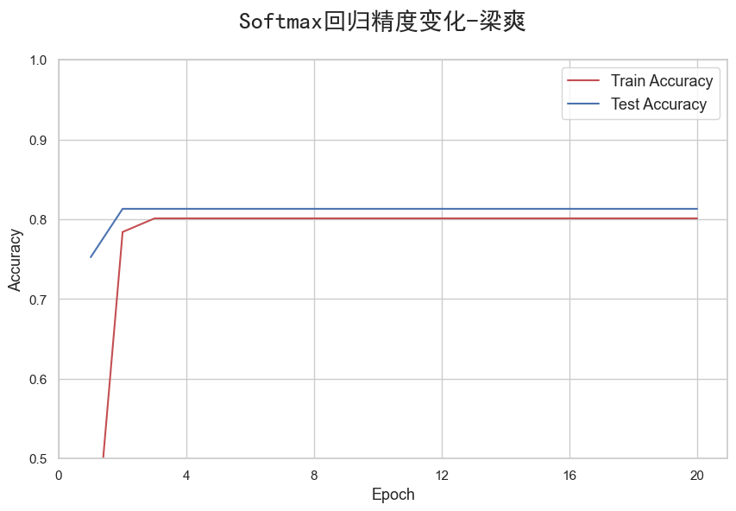
模型快速收敛到一定值，说明模型过于简单，快速进入了局部最优解中。因此，模型的迭代次数设置较低。
（2）混淆矩阵与分类报告
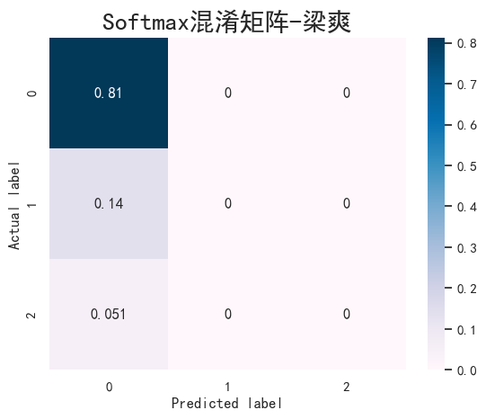
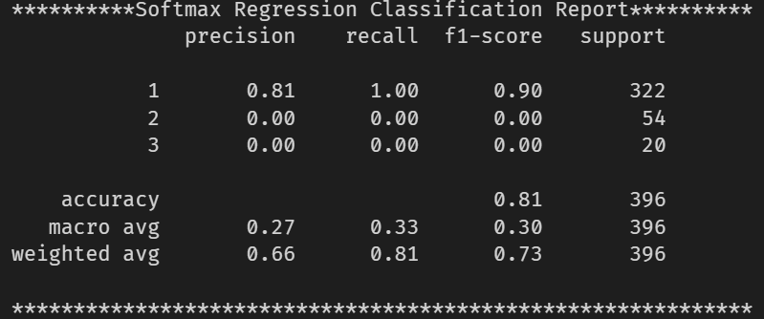
显然，模型将所有类别都预测为类别1，最后仍得到约81%的准确率。一方面，这可能是由于数据本身相当不平衡所致；另一方面，由于Softmax回归本身只相当于一层神经网络，模型本身与我们所使用的优化算法都比较简单，导致模型性能不理想。
改进措施：从数据集方面，可以进行特征工程，创建新的特征；从模型方面，可以调整类别权重、调整正则化参数等。
（3）特征对标签的影响
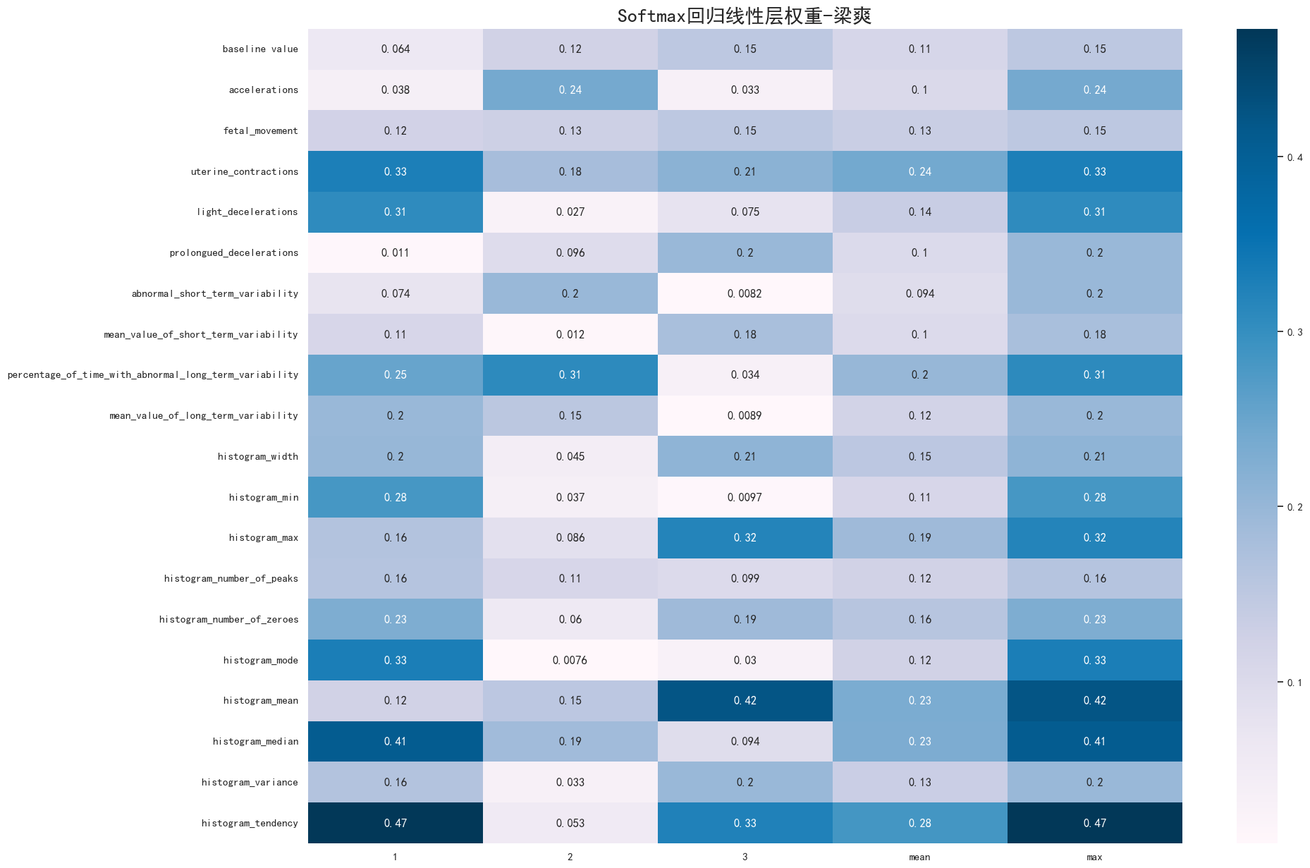
分别收集最大权重和权重均值中，最大的10个特征，并将它们与数据处理时得到的与标签线性相关性最强的10个特征进行比较：
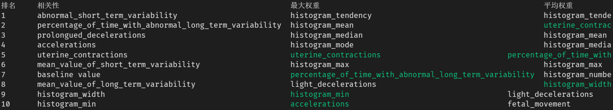
后两列中，用绿色标出的特征就是同样位于最强相关性前10的特征。可以看出，有一部分特征存在重合。

3. MLP（多层感知机）
（1）精度变化曲线
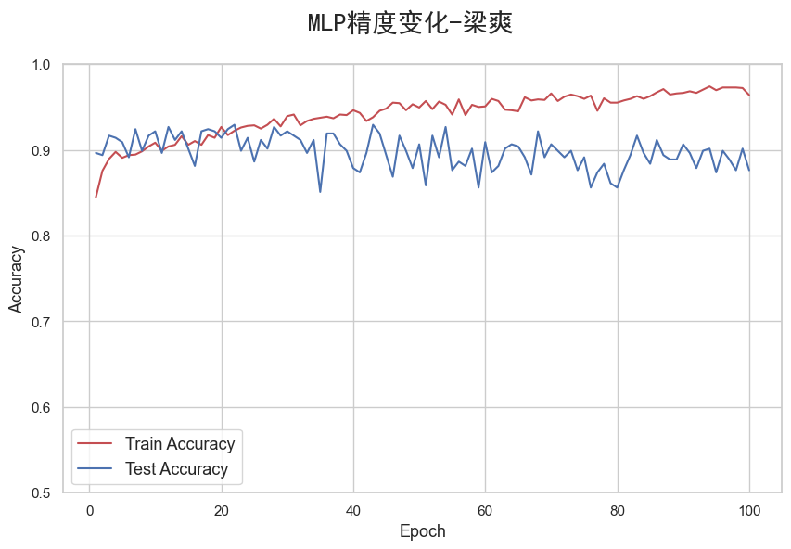
相较于Softmax回归，MLP的曲线我们更能看出模型正在“训练”的模样：经过迭代，模型的训练精度在缓慢上升，最后到达较高水平。然而，测试精度却有所下降。这说明模型很可能出现了轻微的过拟合现象。
（2）混淆矩阵与分类报告
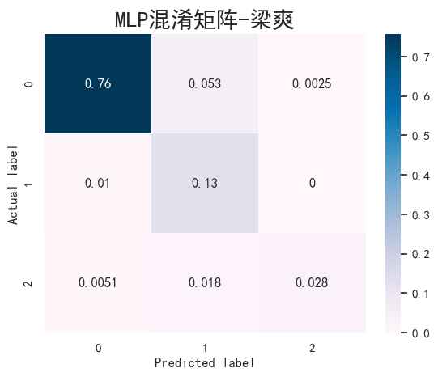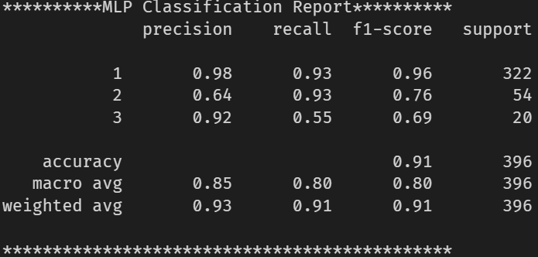
从混淆矩阵和分类报告中看出，在添加了隐藏层后，模型的复杂度得到很大提升，在类别2(Suspect)的预测表现已经不错（类别2的F1分数达到了78%），但在类别3(Pathological)上还有改进的空间。同时，从精度变化曲线也可看出，若继续迭代，模型很可能出现过拟合现象。
改进措施：从神经网络结构层面，可以增加或减少隐藏层的数量，或改变神经元的数量；从模型方面，可以调整学习率、增加正则化项、使用Drop-out正则化方法等。

4. 决策树
（1）混淆矩阵与分类报告
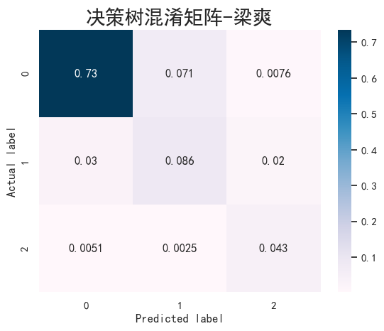
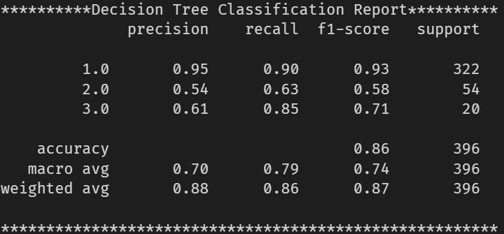
总的看来，决策树模型同样在类别1(Normal)上表现最好，但在类别2(Suspect)上表现较差，尤其是精确度较低，说明在预测类别2时产生较多误报；类别3(Pathological)的召回率很高，但同样精确度较低。
改进措施：可以通过调整决策树参数，如max_depth（树的最大深度）、min_samples_split（每个节点分裂所需的最小样本数）等，对决策树进行剪枝等。
（2）决策树可视化
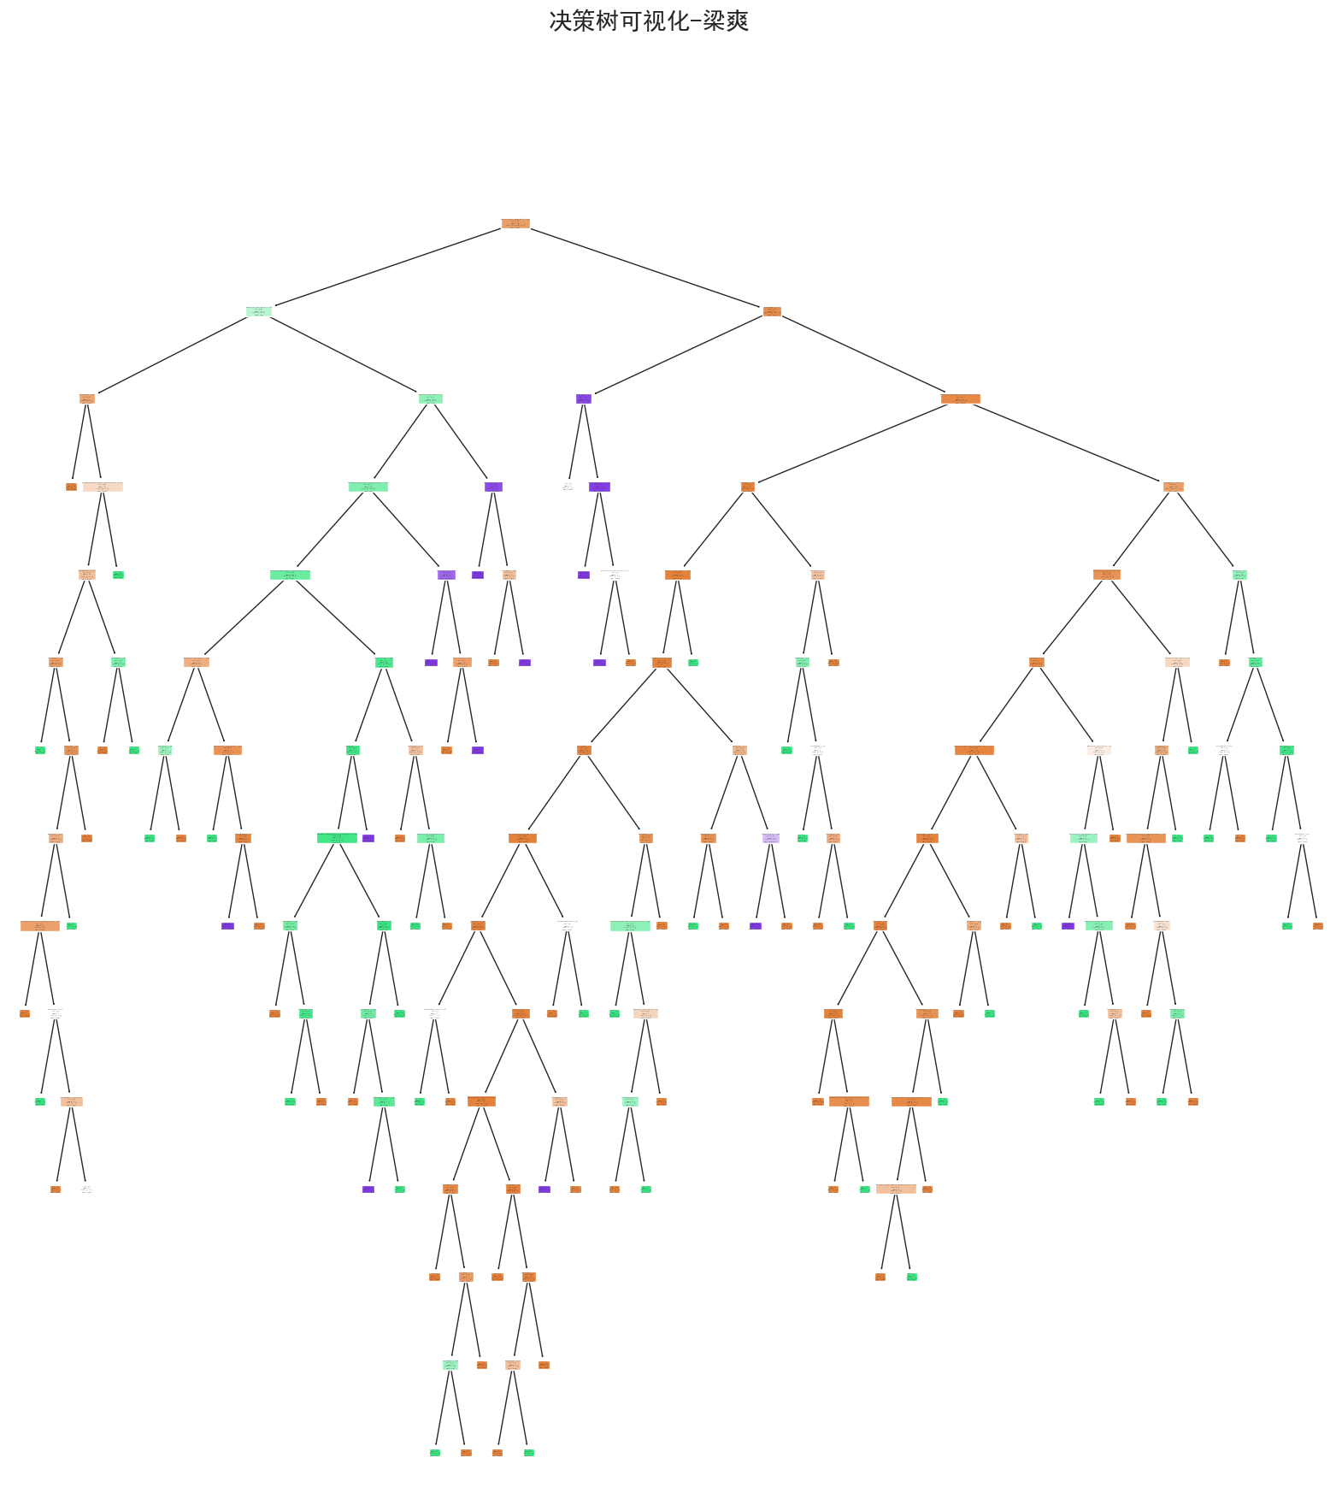

5. 随机森林
（1）混淆矩阵和分类报告
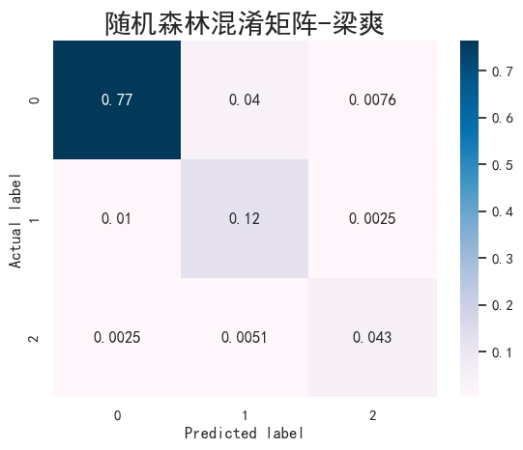
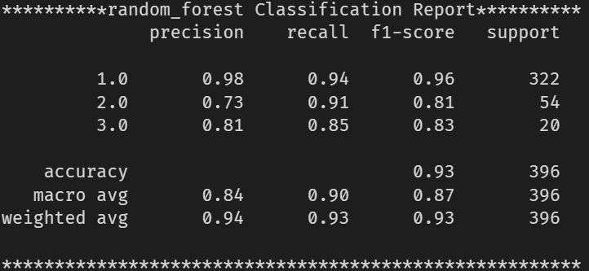
可以看到，相较于单一决策树，随机森林采用集成学习，结合了多个决策树的预测结果作出最终预测，最后的模型性能有了很大提升。随机森林在各所有类别上的表现都相对较好。
（2）特征对标签的重要性
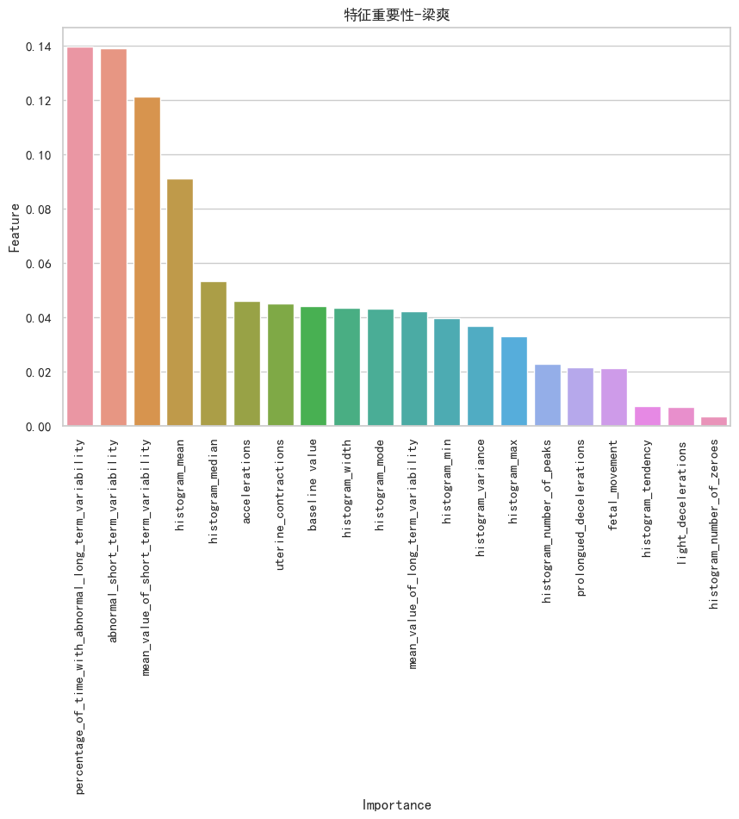
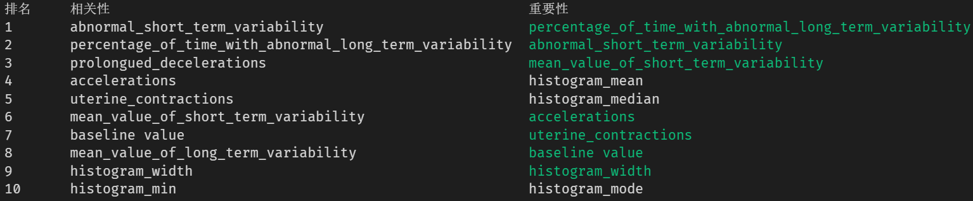
再次与相关性进行比较，发现有更多的特征存在重合。结合上面在Softmax回归关于权重的分析，我们可以得到一些启发：在数据处理阶段，可以通过各特征与标签的线性相关性，初步规划模型参数的设置。
6. 梯度提升
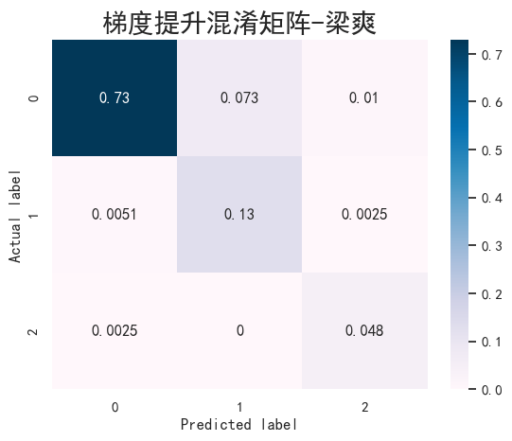
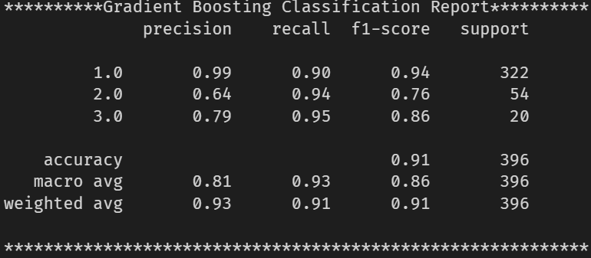
与随机森林类似，梯度提升的性能比较优异，但也存在一定提升空间。
7. 总体比较
实际上，上述模型构建的顺序正是模型从简单到复杂的顺序。
在第一个Softmax回归模型中，由于实质只是一层神经网络，网络中也只涵盖最简单的线性层，并且使用的优化器也相对简单，所以模型直接在前几轮迭代过程就收敛到局部最优解，即把所有测试样本都预测为类别1；如果我们尝试加入隐藏层，引入非线性性，并使用更复杂的优化器，上述这些措施都有利于提高神经网络（模型）的复杂度，使得模型性能得到提升，分类的准确率提高。
在决策树模型中，由于只有一个决策树进行训练，所以模型性能往往不那么稳定，并且当特征较多时，决策树的性能会明显下降；随机森林模型是对决策树的集成，由多棵决策树构成，每个决策树都在一个随机子集上进行训练，最后通过投票或平均的方式来预测结果，具有更好的泛化能力和健壮性。
实际上，除了大幅度修改模型架构，我们也可以通过调整模型超参数的方式来提高模型性能。例如，对于神经网络模型，我们可以通过对不同的学习率、采用不同的优化器，以及神经网络的层数、神经元个数、激活函数的选择等作尝试，进而不断对模型进行优化。此外，还可以使用正则化手段，如加入正则化项、丢弃法等，防止模型过拟合。对于后续使用sklearn的接口直接实现的模型来说，sklearn提供了可以自动寻找最佳参数的方法，即GridSearchCV。通过传入候选的参数列表，sklearn就可以通过不断微调，找到最适合当前数据集的最佳参数。不过，这个过程往往对算力有不小的要求，如果只使用CPU运行，速度可能较慢，并且找到最佳参数的可能性是不确定的，这往往需要更多的机器学习开发的经验，才能够选出更合理的候选参数列表。
从可视化结果和分类报告也能看出，由于数据集的极度不平衡性，所训练出的模型往往在占绝大多数的类别1表现良好，而在类别2和3上表现不佳。这能给我们带来数据预处理方面的启发：在拆分数据集时，采取数据重采样、特征选择、特征工程等方式，降低数据的不平衡性。总览特征时也能看到几个有强相关性的几个特征（如几个与直方图相关的特征），理论上可以进行特征工程。这是在数据处理方面还有待改进的地方。
另外，我在本次工程还提出了自己个人的猜想：在数据处理阶段，我们可以通过相关矩阵得到各个特征与标签的相关性。那么，对于那些与标签有较强相关性的特征来说，是否意味着它们在后续模型的架构，如Softmax回归线性层的权重、随机森林特征的重要性方面也会有更大的影响呢？尽管在工程中迭代次数较少、模型也比较简单，但还是对这个猜想进行了简单的验证。这或许能给我们将来的开发带来一些启发：在数据处理阶段，可以通过各特征与标签的线性相关性，初步规划模型参数的设置。当然，最终的特征权重或重要性还需要通过模型训练和评估来确定。

六．其他
参考书籍：
[1]阿斯顿·张，扎卡里·C.立顿，李沐，亚历山大·J.斯莫拉.动手学深度学习[M].何孝霆，瑞潮儿·胡，译.北京：人民邮电出版社，2023
[2]李航.统计学习方法[M].北京：清华大学出版社，2019

网络资料：
1. https://www.kaggle.com/datasets/andrewmvd/fetal-health-classification/data（数据集源网页）
2. https://www.kaggle.com/code/karnikakapoor/fetal-health-classification
3. https://www.kaggle.com/code/surajjha101/predicting-fetal-health-gradient-boost
4. https://www.kaggle.com/code/sergiin/lung-cancer-prediction-2-0/notebook
七．对本门课的感想、意见和建议
本学期开设的《机器学习》课程对于未来想从事人工智能开发方面的同学来说，是大有裨益的。尽管学习内容不深，只是机器学习领域比较基础的内容，但我们仍能通过这个课程对人工智能领域的方法论有概括性的了解。
通过本次大作业，我体验了机器学习项目开发的基本流程，在工程过程中对所学内容进行了巩固与应用。在Softmax回归和MLP两个模型的构建中，我使用了深度学习常用的PyTorch库，尝试自己搭建了神经网络。虽然模型架构和超参数的选择都很简单，但在搭建过程中依然遇到了不少问题，这说明在今后还需要多多进行开发方面的时间，提高代码能力。同时，在进行数据可视化与分析的过程中也学习和掌握了更多Python绘图与可视化库的知识和技巧，这些内容在今后也能在其他学科和领域得到应用。
希望老师在布置课程相关任务时能更明确一些，让同学们能够透过文档清晰地知道任务的具体内容和要求。例如大作业中的Notebook是每个人都需要撰写并提交、还是只需要小组提交一份即可，如果在文档中能明确这一点，可能对于学生完成大作业和老师评阅作业都会更好。
以上就是对课程和大作业的感谢与建议。感谢刘老师课程开设以来的教导！

